继电保护定值计算课程设计指导书

- 课程设计的目的、要求和依据
（一）课程设计的目的
1.巩固《电力系统继电保护原理》课程的理论知识，掌握运用所学知识分析和解决生产实际问题的能力。
2.通过对国家行业颁布的有关技术规程、规范和标准学习，建立正确的设计思想，理解我国现行的技术政策。
3.初步掌握继电保护设计的内容、步骤和方法。
4.提高计算、制图和编写技术文件的技能。
（二）对课程设计的要求
1.理论联系实际。对书本理论知识的运用和对规程、规范的执行必须考虑到任务书所规定的实际情况，切忌机械地搬套。
2.独立思考。在课程设计过程中，既要尽可能参考有关资料和主动争取教师的指导，也可以在同学之间展开讨论，但必须坚持独立思考，独自完成设计成果。
3.认真细致。在课程设计中应养成认真细致的工作作风，克服马虎潦草不负责的弊病，为今后的工作岗位上担当建设任务打好基础。
4.按照任务书规定的内容和进度完成。
（三） 课程设计所依据的文件
《电力装置继电保护和自动装置设计规范》GB50062—92
《3～110kV电网继电保护装置运行整定规程》
《220～750kV电网继电保护装置运行整定规程》

- 课程设计的内容
（一）相间保护整定计算

1. 110kV单电源环形网络相间短路保护整定计算
（1）. 短路计算
考虑到35～110kV单电源环形网络相间短路保护可能采用带方向或不带方向的电流电压保护，因此在决定保护方式前，必须较详细地计算各短路点短路时，流过有关保护的短路电流和保护安装处的残余电压。然后根据计算结果，在满足“继电保护和自动装置技术规程”和题目给定的要求条件下，尽可能采用简单的保护方式。计算短路电流和残余电压的步骤及注意事项如下。
a. 系统运行方式的考虑
除考虑发电厂发电容量的最大和最小运行方式外，还必须考虑在设备检修或故障切除的情况下，发生短路时流过保护装置的短路电流最大和最小的系统运行方式，以便计算保护的整定值和保护灵敏度。在需采用电流电压联锁速断保护时，还必须考虑系统的正常运行方式。
b. 短路点的考虑
求不同保护的整定值和灵敏度时，应注意短路点的选择。若要绘制短路电流、电压与距离的关系曲线，每一条线路上的短路点至少要取三点，即线路的始端、中点和末端三点。
c. 短路类型的考虑
相间短路保护的整定计算应取系统最大运行方式下三相短路电流，以作动作电流整定之用；而在系统最小运行方式下计算两相短路电流，以作计算灵敏度之用。 的计算选用三相短路或两相短路进行计算均可，因为对保护所取的残余而言，三相短路和两相短路的残余数值相同。
若采用电流电压联锁速断保护，系统运行方式应采用正常运行方式下的短路电流和电压的数值作为整定之用。
d. 短路电流和残余电压列表
为了便于整定计算时查考每一点的短路时保护安装处的短路电流和残余电压，将计算结果列成表格。流过保护安装处的短路电流应考虑后备保护的计算需要，即列出本线路各短路点短路时流过保护安装处的短路电流，还要列出相邻线路各点短路时流过保护安装处的短路电流。保护安装处的残余电压列表与短路电流相似。
计算短路电流和残余电压时，用标么值或用有名值均可，可根据题目的数据，用较简单的方法计算。电压一律用平均电压。

（2）. 保护方式的考虑及整定计算
配置什么保护原理，主要视其能否满足规程的要求。能满足要求时，所配置的保护原理就可采用；不能满足要求时，就必须采取措施使其符合要求或改用其他保护方式。选用保护配置方式时，首先考虑采用最简单的保护，以便提高保护的可靠性。当采用简单保护不能同时满足选择性、灵敏性和速动性要求时，则可采用较复杂的保护方式。
选用保护配置方式时，可先选择主保护，然后选择后备保护。通过整定计算，检验能否满足灵敏性和速动性的要求。

当采用的保护不能很好地满足选择性或速动性的要求时，允许采用自动重合闸来校正选择性或加速保护动作。
当灵敏度不能满足要求时，在满足速动性的前提下，可考虑利用保护的相继动作，以提高保护的灵敏性。
在用动作电流、电压或动作时间能保证选择性时，不要采用方向元件以简化保护。
后备保护的动作电流 必须配合，要保证较靠近电源的上一元件保护的动作电流 大于下一元件保护的动作电流 ，且有一定的裕度，以保证选择性。

（3）. 绘制保护原理接线图
要求绘制单线原理接线图及某一线路保护原理展开图。

（4）. 说明书
说明书应有下列内容：
a. 题目
b. 短路电流和残余电压计算结果，计算结果用表格列出。必须说明系统运行方式、短路点与短路类型的决定原则或依据，以及计算时考虑的其他因素。
c. 保护方式的选择及整定计算结果
要求说明选用保护方式的原则，各保护的整定计算条件，并用表格列出整定计算结果。整定计算时所采用的公式及各种系数的数值也应列出。
d. 对保护的评价
主要根据“继电保护和自动装置技术规程”及题目给定的要求，从选择性、灵敏性和速动性、可靠性四个方面来评价所采用保护的质量。当某一方面不能满足要求时，要分析它可能产生的后果，并提出补救措施。

（二）时间安排

1. 短路计算 ........ .. ..... ....... ...... ...... ....... .......3 天
2. 保护配置方式选择及整定计算 ....... ...........3 天

3. 绘制接线图 ........ ............. . ............. .........1 天
4. 整理说明书 ................ ..... ........... ........ ....1 天
5. 课程设计考核 .............. . ...... ....... ...............2 天
最后两天答辩，答辩地点： 肖仕武 、薛安成， J5B309

（三）题目
1. 某一水电站网络如图4所示。
已知：
a. 发电机为水轮立式机组，功率因数为0.8、额定电压6.3kV、次暂态电抗为0.2，负序阻抗为0.24；
b. 水电站的最大发电容量为2×5000kW，最小发电容量为5000kW，正常运行方式发电容量为2×5000kW；
c. 平行线路L1、L2同时运行为正常运行方式；
d. 变压器的短路电压均为10％，接线方式为Yd-11，变比为38.5/6.3kV。
e. 负荷自起动系数为1.3 ；
f. 保护动作是限级差△t ＝ 0.5s ；
g. 线路正序电抗每公里均为 0.4 Ω，零序电抗为3倍正序电抗；

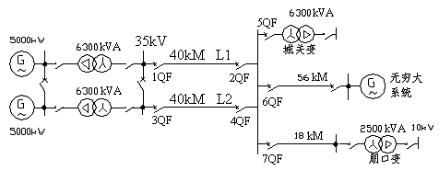
图4

试求：
a. 确定水电站发电机、变压器相间短路主保护、后备保护的配置方式；
b. 确定6QF断路器的保护配置方式，计算它们的动作定值、动作时限，并进行灵敏度校验；
c. 确定平行线路L1、L2的的1QF、3QF相间短路主保护和后备保护，计算它们的动作定值、动作时限，并进行灵敏度校验；
d. 假设平行线路L1、L2两侧配置有三相重合闸，计算三相重合闸装置的整定值。
e. 继电保护6QF的接线图及展开图。

- 已知一配电网络如图1所示。
已知：
a. 系统中各变压器参数如图所示，忽略变压器电阻；
b. 变压器T1与T2之间的电缆L1参数：
$r1=0\text{.}\text{153}(Ω/{\text{kM}})$，$x1=0\text{.}\text{119}(Ω/{\text{kM}})$，$r0=3⋅r1$,$x0=3⋅x1$
母线LA与LE之间的电缆L2参数：
$r1=0\text{.}\text{163}(Ω/{\text{kM}})$，$x1=0\text{.}\text{087}(Ω/{\text{kM}})$，$r0=3⋅r1$,$x0=3⋅x1$。
c. 变压器T1、T2参数如图中所示，其中变压器T1中性线阻抗Z0=20Ω。
d. 高压母线HA以上部分的在10kV电压等级下系统阻抗为：
$X_{s\text{.}\text{HA}\text{.}\text{max}}=2\text{.}0Ω$， $X_{s\text{.}\text{HA}\text{.}\text{min}}=1\text{.}0Ω$
e. 低压0.4kV开关CB510下级直接与负荷相连，400A为其额定电流。低压开关CB504、CB505也是如此。
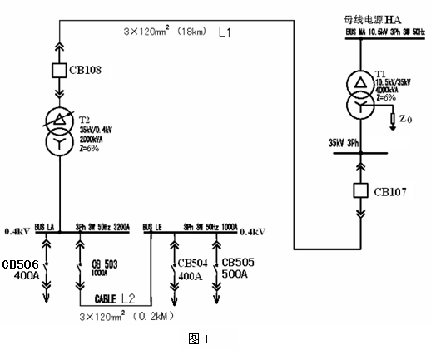
试求：
a. 电力系统中各断路器所配置的电流三段式保护进行定值整定，进行灵敏性校验；
b. 对系统中所配置的零序电流保护进行定值整定，进行灵敏性校验；
c. 对配置继电保护方案进行评价，如有缺陷提出改进措施。
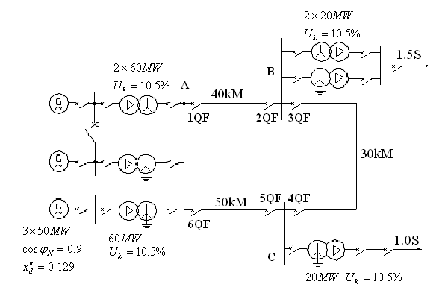
3. 110kV单电源环形网络如图2所示。 已知：
图2
a. 线路AB、BC、AC的最大负荷电流分别为230Ａ、150Ａ、230Ａ，负荷的自起动系数为1.5；
b. 网络中各线路采用带方向或不带方向的电流电压保护、零序电流保护或距离保护，变压器采用纵联差动保护作为主保护，变压器为Ｙ，d11 接线；
c. 发电厂的最大发电容量为3×50ＭＷ，最小发电容量为1×50ＭＷ（2台发变组停运）；
d. 各变电所引出线上的后备保护动作时间如图示，后备保护的时限级差△ t ＝ 0.5s ；
e. 线路的电抗每公里均为 0.4 Ω，忽律电阻；
f. 电压互感器的变比110/0.1，AB、AC线路电流互感器变比300/5，其它参数如图所示。
试求：
a. 确定继电保护1、 3、 5（或2、4、6）的保护配置方式，以及它们的动作定值和动作时限；
b. 保护3（或4）的继电保护接线图及展开图；
c. 对本网络所采用的保护进行评价。

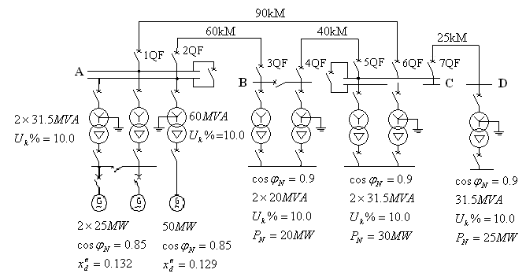
4. 图3所示110kV单电源环形网络。
图3

已知：
a. 所有变压器和母线装有纵联差动保护，变压器均为Ｙ， d11 接线；
b. 发电厂的最大发电容量为（2×25+50）MW，最小发电容量为 2×25MW；
c. 网络的正常运行方式为发电厂发电容量最大且闭环运行；
d. 正常工作情况下允许的最大故障切除时间为0.85s ；
e. 线路AC、BC、AB、CD的最大负荷电流分别为230、150、230和140Ａ，负荷自起动系数为1.5；
f. 时间阶梯△t＝0.5s ；
g. 线路正序电抗每公里为 0.4Ω，零序电抗为3倍正序电抗；
试求：
a. 确定继电保护1、3、5、7（或2、4、6、7）的保护配置方式，计算它们的动作定值、动作时限，并进行灵敏度校验；
b. 假设110kV线路两侧配置有单相重合闸，计算单相重合闸装置的整定值。
c. 继电保护5或保护4的接线图及展开图；

三、 课程设计成果
1. 短路计算、整定计算过程；
2. 整定计算结果；
3. 线路保护原理接线图和展开图；
4. 对所设计的保护进行评价。

